游戏详细设计文档

第1章 概述 2
1.1 游戏简介 2
1.2 游戏设计背景 2
1.3 游戏关键词与特点 3
1.4 角色设定 3
1.5 Gameplay 4
1.6 游戏系统流程图 4
1.7 游戏模式 5
第2章 游戏3D动作与道具 6
2.1 角色3D动作 6
2.2 道具介绍 6
第3章 游戏系统 8
3.1 游戏控制说明 8
3.2 游戏规则 8
3.3 任务与分数设定 8
3.4 视角 9
3.5 游戏特色 9
第4章 游戏剧情流程 10
第5章 游戏画面 10
第6章 游戏运行环境 12
6.1 游戏运行平台 12
6.2 游戏画面与音效 12
6.3 游戏世界规划 12
6.4 游戏引擎与所使用的软件 12

第1章 概述

1.1 游戏简介
《校园漫游》是一款模拟类、角色扮演游戏。
第一人称和第三人称相结合视角。仿真的模拟了大学生活的一天。玩家需要在游戏中合理安排自己的大学日程，充实大学生活。完成游戏中的一个个任务，从而获得胜利。

1.2 游戏设计背景
游戏创意来源：游戏的创意来源于我们紧贴的生活。在多姿多彩的生活中感受、理解、设想并设计制作出来，是这款游戏的创意的主要来源。美国游戏《虚拟人生》系列的热卖，不仅说明了玩家可以在游戏中体验各种各样不同的生活方式与趣味性，更说明了模拟类游戏的巨大市场。这款《校园漫游》的游戏设计思路，就是遵循于仿真性、多变性的生活体验，不仅可以让还未上过大学或者已经毕业的玩家感受或者回味以前的大学生活，更能让已经身在大学中的玩家感触到如何去合理分配校园里的时间，让大学更充实，让未来更明确，让脚步更坚定。

游戏用户分析
项目 | 具体信息
年龄 | 15 — 19 | 15 — 19 | 20 — 24 | 20－24 | 21— 30 | 21 — 30
性别 | 女性 | 男性 | 女性 | 男性 | 女性 | 男性
职业 | 在校学生 | 在校学生 | 在校学生 | 在校学生 | 职员 | 职员
学历 | 初中或高中 | 初中或高中 | 大学 | 大学 | 初中以上 | 初中以上
收入 | 父母 | 父母 | 打工或父母 | 打工和父母 | 工资收入 | 工资收入
玩家占有率 | 10% | 10% | 80% | 80% | 10% | 10%

游戏可行性分析：根据种种调查表明，几乎在所有游戏中的玩家调查中，有将近百分之五十的玩家是在校大学生，大量的空闲时间让他们在游戏中寻找各种各样的刺激与乐趣。游戏中的模拟类游戏也占到了比较高的游戏市场份额。并且此款游戏本着贴近大学生活的准则，在同类的生活模拟类游戏中更能引起在校大学生的共鸣。如何在大学中合理分配自己的课余时间，如何能让自己更能度过一个较为充实的大学生活，如何在踏入社会时拥有更多拼搏的资本，这些的这些，都是在校大学生所关注的热点，而在此款游戏中，玩家在娱乐的同时，也可以真真切切的感触到。

1.3 游戏关键词与特点

游戏采用“拟实仿真”风格。
不仅是在游戏场景模型、人物模型、各种道具模型、背景音乐、音效上，更表现在事件 行为等，都切实地体现出了现代的大学校园与大学生活。

1.4 角色设定
游戏主要人物：

姓名：小明
性别：男
出生日期：1990年
身高：175CM
体重：120斤

角色定位：小明是XX大学里大二的一名学生。玩家需要控制小明帮他度过在校园中的一天，并在一天中完成所有需要完成的任务。
（图片暂无）

1.5 Gameplay

游戏没有大众游戏中严谨的游戏胜利与失败。作为一个仿真的模拟类的角色扮演游戏，根据游戏剧情，玩家不管怎样最后都会完成在大学校园里的一天，没有明确的判断是游戏胜利与失败，而是会有一个游戏打分，以此为依据判断玩家在这一天中过的是否充实，是否真正的做到了在校园里的完美一天。而游戏打分的依据为游戏中隐藏的得分设定。得分设定与完成任务的时间息息相关。

1.6 游戏系统流程图

《校园漫游》游戏主体框架图
运行游戏
游戏界面
开始游戏
游戏设置
游戏制作组
离开游戏
游戏背景音乐
ON
OFF
游戏开始（背景音乐开）
游戏开始（背景音乐关）
按ESC键
OUT

1.7 游戏模式
单人过关模式
此款游戏为模拟类单人角色扮演。玩家通过控制角色在校园里生活，早晨起床，找到自己的衣服袜子穿上，刷牙洗脸，如果在规定时间内将以上任务完成，玩家就可以有时间前往食堂吃早餐，否则就要饿着肚子去上课，从而影响到听课效率，系统也会在适当地减去玩家的分数。

第2章 游戏3D动作与道具

2.1 角色3D动作
动作种类 | 动作按键 | 动作描述 | 第一人称摄像机
前进行走 | W | 往正前方行走 | 不变
左转 | A | 向左旋转90度 | 向左旋转90度
右转 | D | 向右旋转90度 | 向右旋转90度
后退 | S | 倒退行走 | 不变

2.2 道具介绍
道具分为提示道具A类与隐藏道具B类。两者对剧情的发展与游戏的进行皆有不同的影响。道具都是通过鼠标点击获得。
A类道具具体为：
道具名称 | 图片 | 获得地点 | 作用
短袖上衣 | 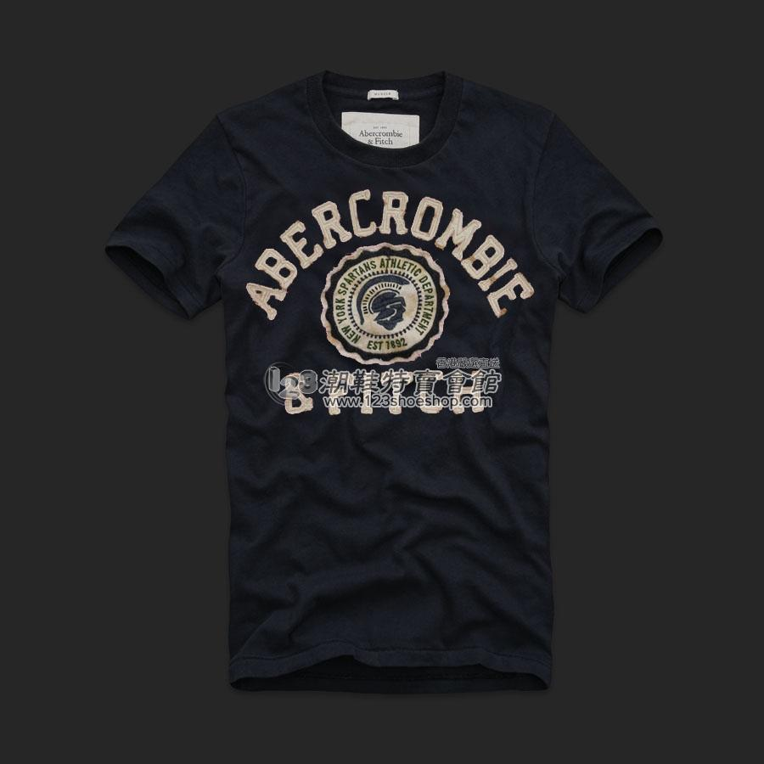 | 床头 | 任务（天热穿）
牛仔裤 | 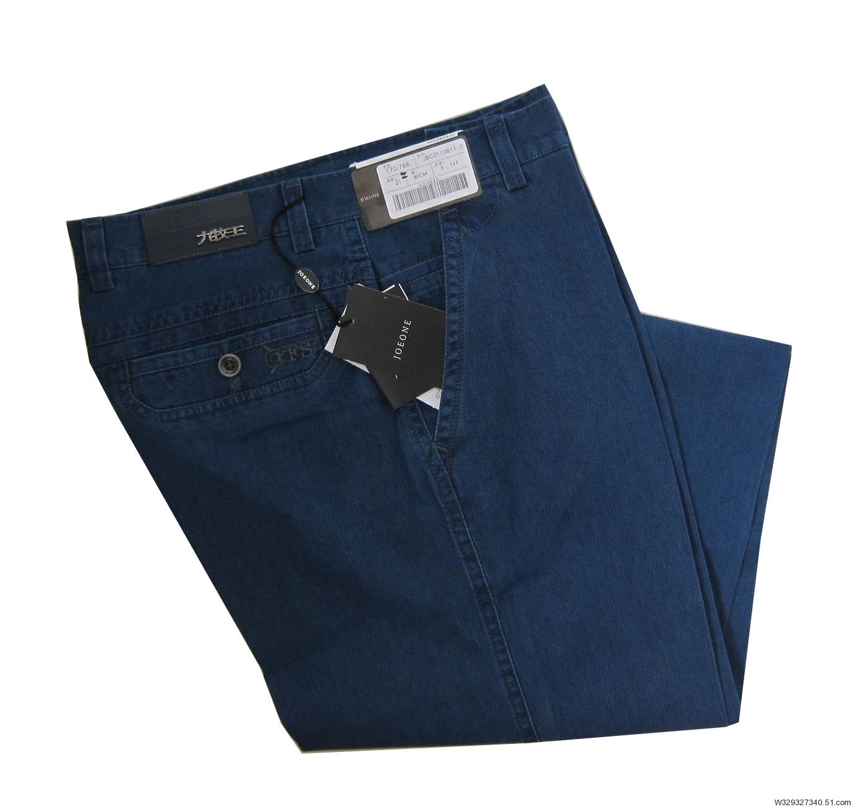 | 晾衣架 | 任务（天冷穿）
袜子 | 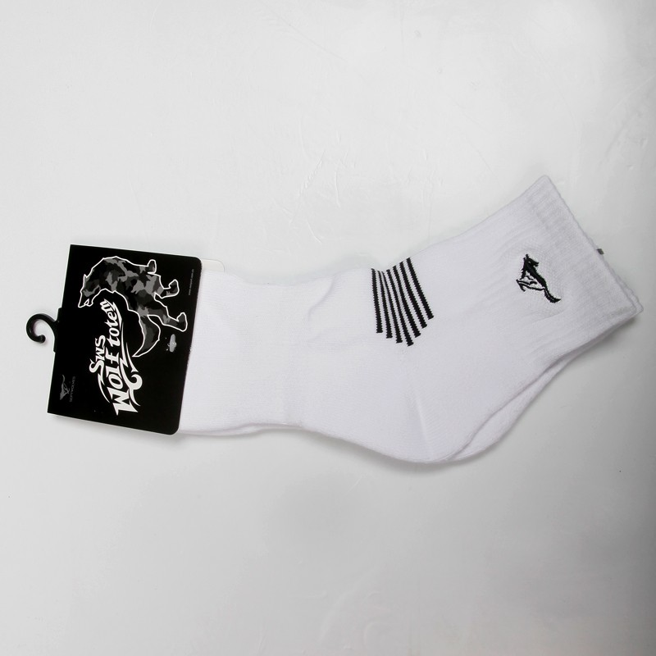 | 晾衣架 | 任务
洗刷用品 | 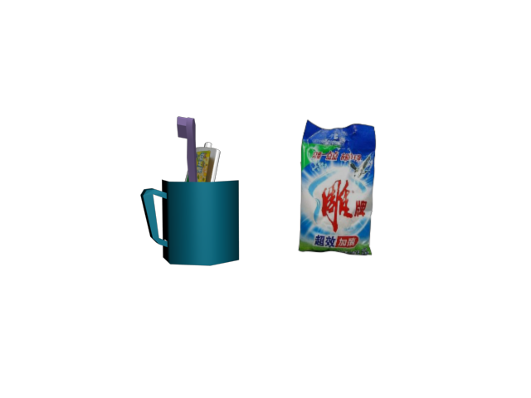 | 阳台 | 任务  点击后自动使用

B类道具具体为：
道具名称 | 图片 | 获得地点 | 作用
饭卡 |  | 电脑桌上 | 吃饭时所用。
钥匙 |  | 抽屉里 | 开宿舍门
手机 | 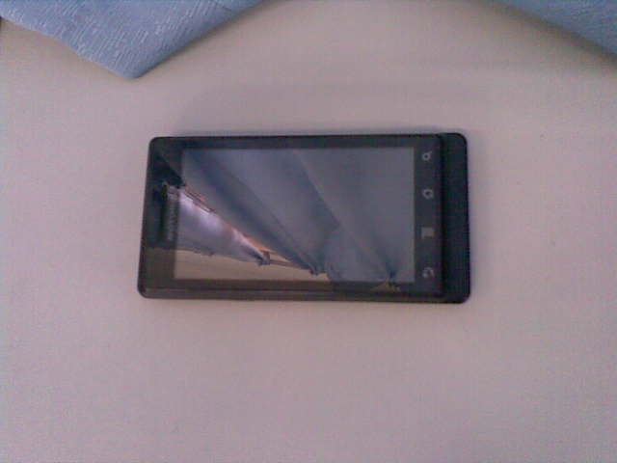 | 床上 | 联系方式
衣叉 | 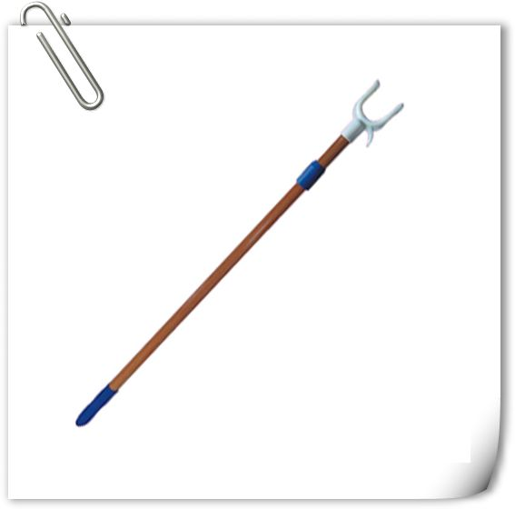 | 阳台 | 运用之后才能从高处拿下袜子。

第3章 游戏系统

3.1 游戏控制说明
 | 控制键 | 功能
1 | w | 前进行走
2 | a | 左转
3 | d | 右转
4 | s | 后退行走
5 | 空格 | 跳起

3.2 游戏规则
游戏中玩家需要控制游戏角色人物进行大学生活里的一天。游戏场景限于大学校园。玩家需要在起床后完成各种各样生活中的小任务来获得隐藏分数，并且具有一定的时间限制。累计隐藏分数，在一天结束之后系统会给出“优 良 中 差”的评价。来判断玩家的这一天的充实与正确度。时间在游戏中息息相关，不仅是任务的限制，更是系统评价玩家任务完成的完美度。完美度越高，玩家将获得的隐藏分数就越高。（积分设定在所有游戏整合中才有效果。）

3.3 任务与分数设定

游戏任务：1。找到合适的上衣、裤子。
2．找到袜子。
3．找到合适的书本并携带。
4．找到手机。
5 。前往食堂，找到面包吃饭。
6．吃完早餐前往教学楼。

分数设定：（游戏整合后才有效果。）
1。在10分钟以内完成任务一，任务完美度百分之百，得到分数10。超出一分钟获得分数-1。最少获得分数0分。
2．在15分钟内完成任务二，任务完美度百分之百，得到分数20。超出一分钟获得分数-2。最少获得分数0分。
3．在15分钟内完成任务三，任务完美度百分之百，得到分数10。超出一分钟获得分数-1。最少获得分数0分。
4．在规定时间内完成宿舍里所有任务。，任务完美度百分之百，得到分数10。超出一分钟获得分数-1。最少获得分数0分。
5．在8点10分前赶到食堂打饭。（需要B类道具饭卡）任务完美度百分之百，得到分数10。超出一分钟获得分数-1。最少获得分数0分。
6． 8点30分前走进课堂上课。任务完美度百分之百，得到分数10。超出一分钟获得分数-1。最少获得分数0分。
7．获得一个B类道具附加10分。

系统评价：（游戏整合后才有效果。）
优——：分数在100以上。
良——：分数在80 - 100。
中——：分数在50 - 79。
差——：分数在0 - 49。

3.4 视角
《校园漫游》的游戏视角为第一人称与第三人称相结合。玩家可以使用TAB键进行游戏视角切换。

游戏特色
游戏含有隐藏积分设定，并且具有A类道具与隐藏的B类道具，这需要玩家在游戏中探索得到，获得额外积分，增加了游戏的趣味性与可玩性。
游戏的任务贴近生活，都是每天必须要做的一些事情，能增加玩家的归属感与融入感。
游戏场景较多，玩家可以在闲暇之余行走于各个场景之间，体验到大学风景与气氛。
游戏任务具有连贯性，比如玩家没有在规定时间内找到衣服并穿上，耽误了时间，那么玩家便没有时间吃饭，从而降低了听课效率。并被系统连续地扣减了隐藏积分。影响到玩家游戏结束时的系统评价。
系统评价增加了游戏的可玩性和挑战性。让游戏具有了不断重玩 不断挑战的特点。

第4章 游戏剧情流程
开始游戏
角色早上醒来、起床
寻找并穿上合适的衣服
寻找并穿上袜子
找到书本
在规定时间内完成
前往食堂
打饭、吃饭（寻找面包）
没有在规定时间内完成
前往课堂
完成所有任务

第5章 游戏画面

用户界面：分为开始游戏、游戏设置（包括游戏音效的开关 游戏背景音乐的开关 游戏视角
开始游戏
游戏设置
关于游戏
离开游戏
游戏背景音乐
ON
OFF
的锁定）、游戏制作组、离开游戏。
游戏制作组显示游戏制作人员与各个的分工内容。
编号 | 类别 | 图片 | 使用方法和范围 | 体积大小
1 | 宿舍 | 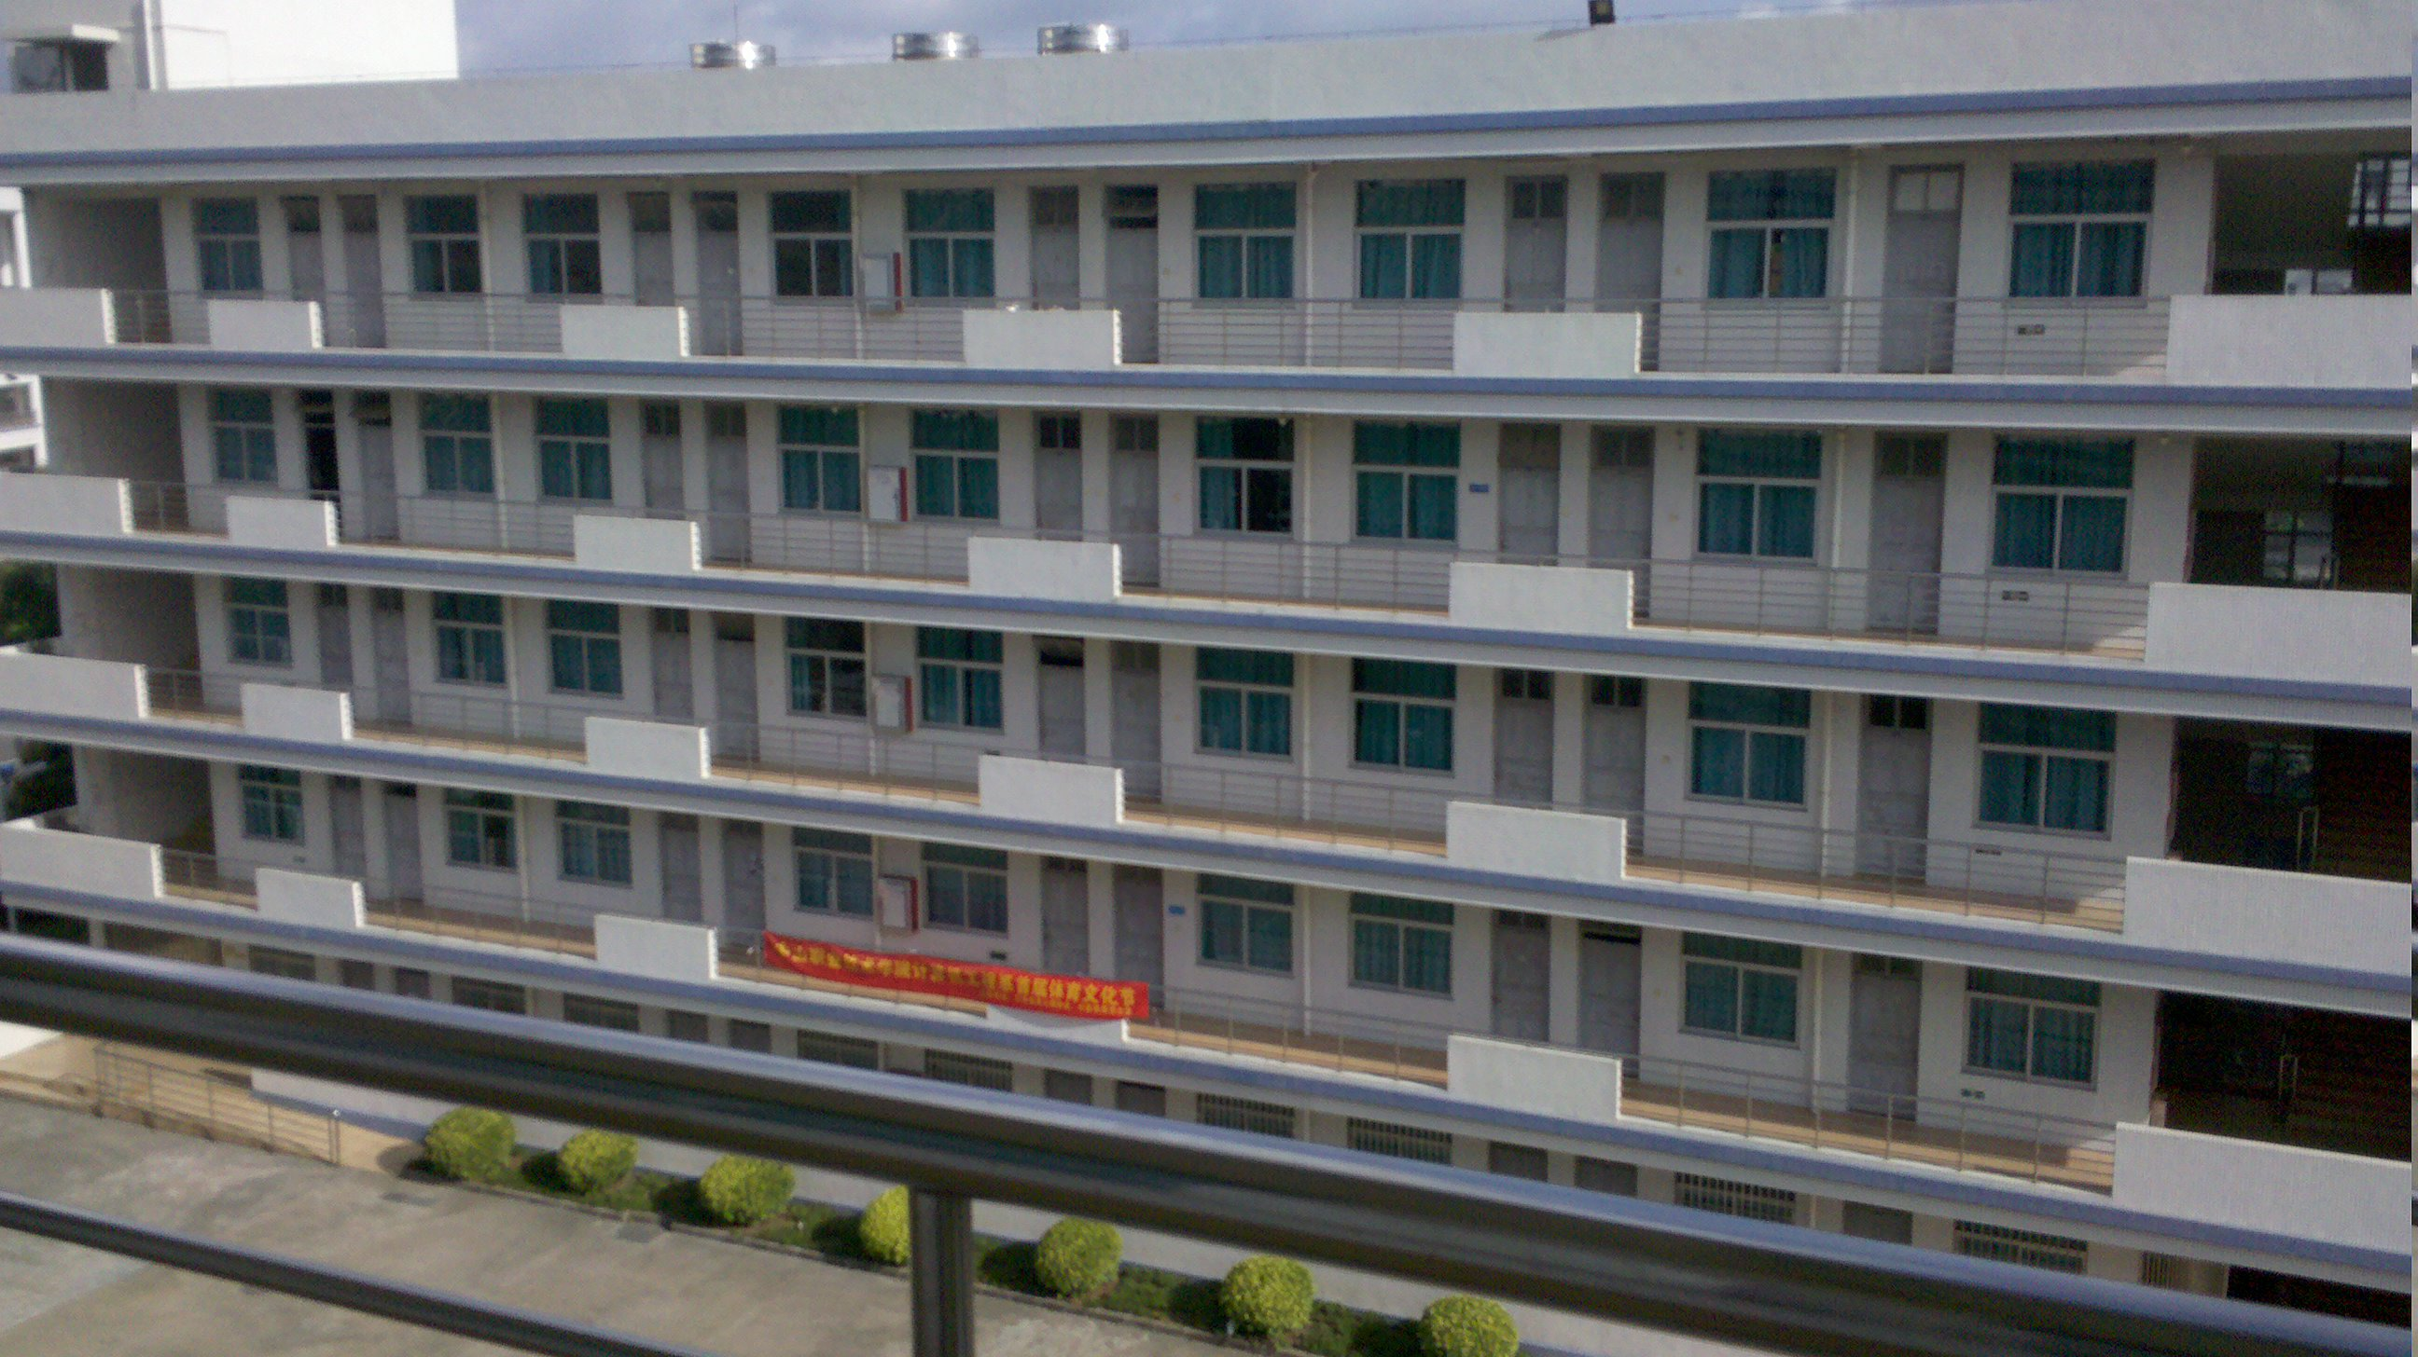 | 大学宿舍楼  游戏里的第一个场景 | 6m*6m*3m
2 | 食堂 | 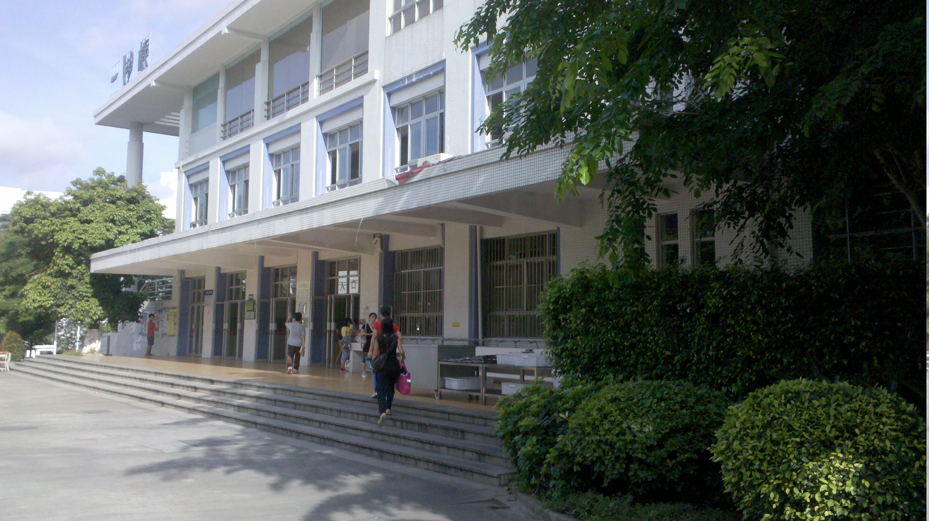 | 玩家吃饭的场所。游戏里第二个场景。 | 6m*6m  宽1m
场景：

第6章 游戏运行环境

6.1 游戏运行平台
系统环境：PC Windows2000、XP以上。
硬件环境：
 | 最低配置 | 推荐配置
CPU | P4 2.0 GHz | 双核1.6GHz X2
显卡 | 128M显存 | 256M显存
内存 | 512M | 1G

6.2 游戏画面与音效

  - ）游戏画面画质：通过UV贴图，游戏场景，人物，物品，贴图纹理细腻，带有拟实特色的彩色贴图
  - ）游戏音乐音效：拟实的游戏背景音乐，模拟校园生活的音效。游戏采用背景音乐与音效的形式贯穿于整个游戏的运行。主要采用音效的格式为MP3/WMA等

6.3 游戏世界规划
游戏世界为现代的大学校园。具有校园里应有的一切设施和人物。并具有众多的相互影响事件与道具。
包括大学宿舍以及其中的各种用品，篮球场，食堂。

6.4 游戏引擎与所使用的软件
游戏引擎：virtools
所使用的软件：3DMAX9 、Adobe Photoshop CS3 Extended、Microsoft Office Word

